RANGKUMAN HASIL TUGAS
Resident Management System (RMS)

- Fitur Login
Fitur login memungkinkan administrator atau pengguna yang berwenang untuk mengakses sistem RMS. Sistem menggunakan Laravel Sanctum untuk autentikasi berbasis token yang aman. Pengguna memasukkan email dan password, kemudian sistem akan memvalidasi kredensial dan memberikan akses jika valid.
Fungsi Utama:
- Login dengan email dan password
- Validasi kredensial pengguna
- Generate token autentikasi untuk session
- Logout untuk mengakhiri session
- Proteksi endpoint API dengan token

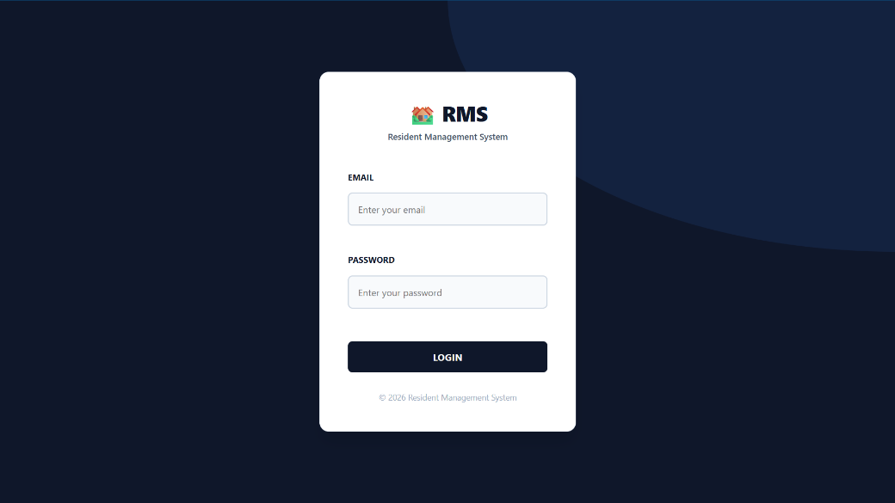

- Fitur Dashboard
Dashboard merupakan halaman utama yang ditampilkan setelah login berhasil. Halaman ini menampilkan ringkasan informasi penting seperti total penghuni, total rumah, tagihan yang belum dibayar, dan statistik keuangan perumahan. Dashboard memberikan overview cepat tentang kondisi perumahan secara keseluruhan.
Fungsi Utama:
- Menampilkan statistik total penghuni aktif
- Menampilkan statistik total rumah
- Menampilkan jumlah tagihan pending/lunas
- Menampilkan ringkasan keuangan (pemasukan & pengeluaran)
- Visualisasi data dalam bentuk card atau grafik

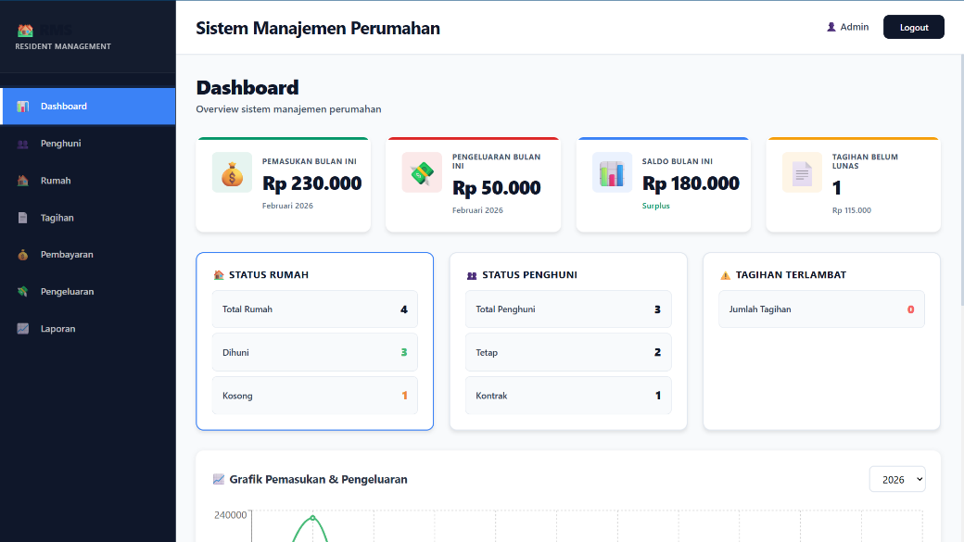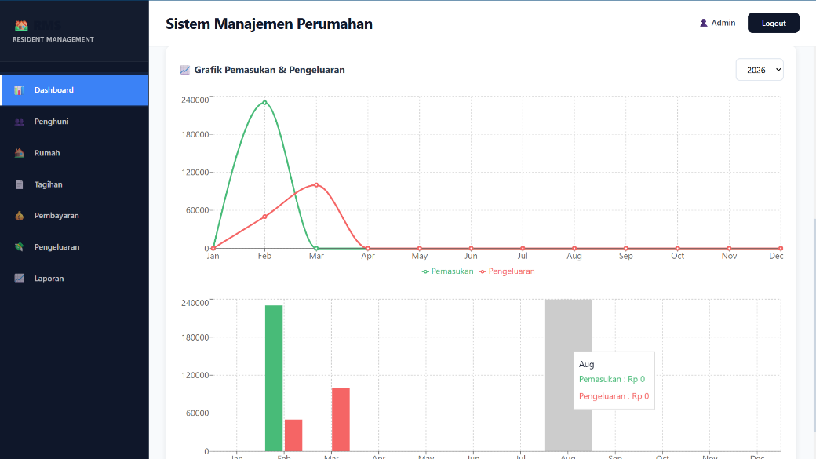

- Fitur Manajemen Penghuni
Fitur ini digunakan untuk mengelola data penghuni perumahan. Administrator dapat melihat, menambah, mengubah, dan menghapus data penghuni. Setiap penghuni memiliki informasi lengkap seperti nama, nomor telepon, email, dan status kepemilikan rumah.
Fungsi Utama:
- Melihat daftar semua penghuni (list view dengan pagination)
- Menambah data penghuni baru dengan form input
- Mengubah/update data penghuni yang sudah ada
- Menghapus data penghuni
- Pencarian dan filter data penghuni
- Melihat detail lengkap penghuni termasuk riwayat rumah

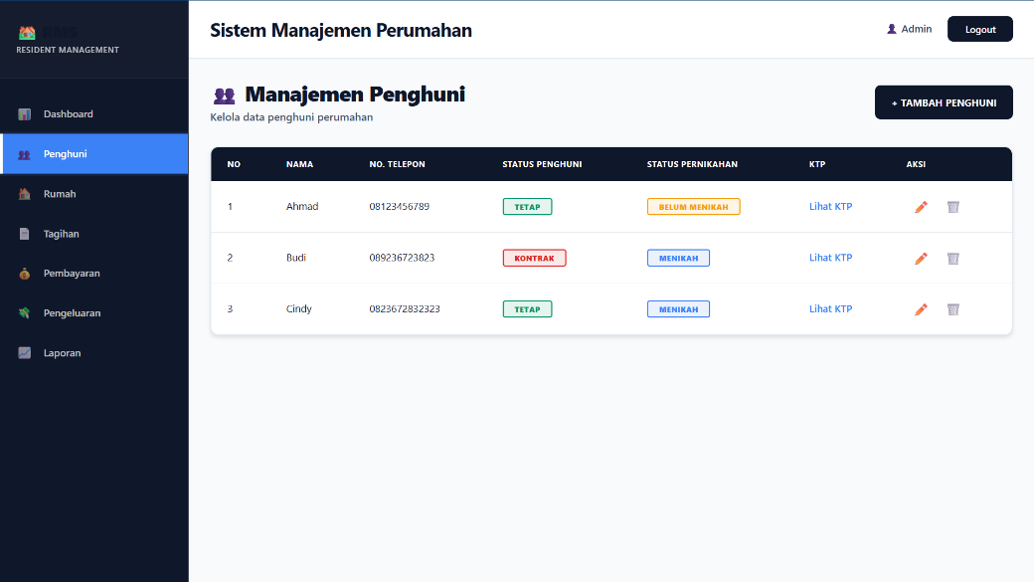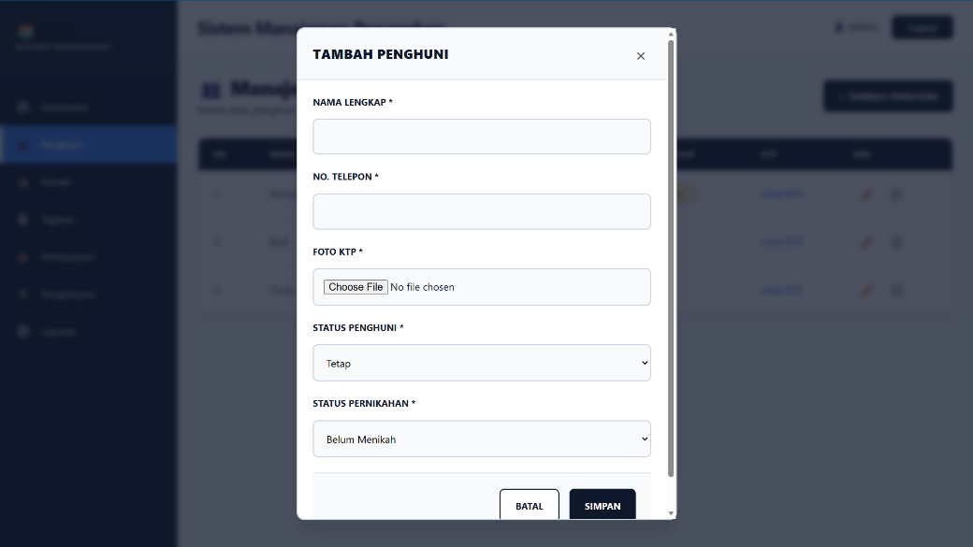

- Fitur Manajemen Rumah (Houses)
Fitur manajemen rumah digunakan untuk mengelola data properti/rumah yang ada di perumahan. Setiap rumah memiliki nomor/blok unik, status hunian (occupied/vacant), dan dapat dihubungkan dengan penghuni. Sistem juga mencatat riwayat penghuni untuk setiap rumah.

Fungsi Utama:
- Melihat daftar semua rumah dengan status hunian
- Menambah data rumah baru (nomor rumah, alamat)
- Mengubah informasi rumah
- Menghapus data rumah
- Menghubungkan rumah dengan penghuni (assign resident)
- Melihat riwayat penghuni per rumah
- Filter rumah berdasarkan status (ditempati/kosong)

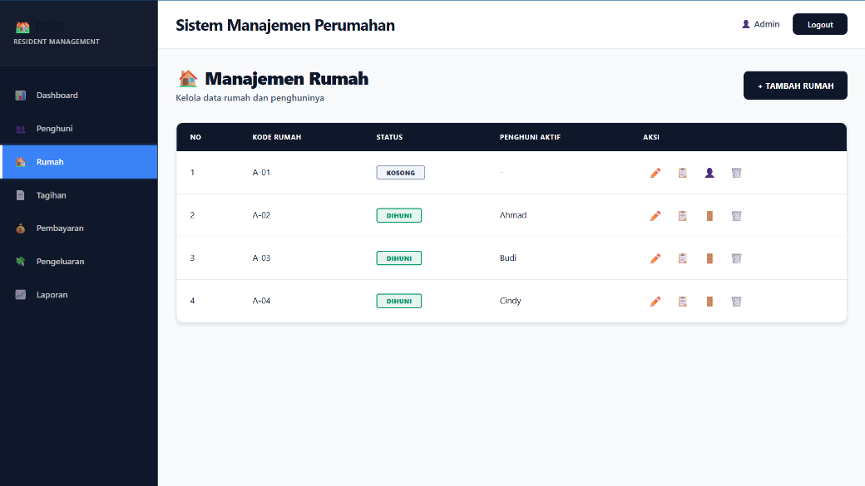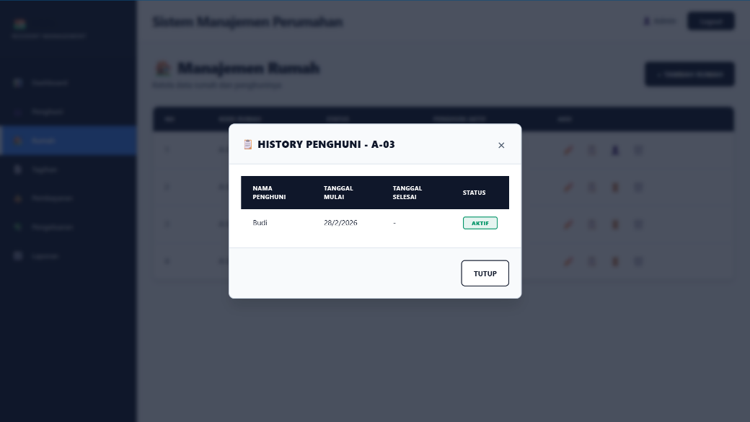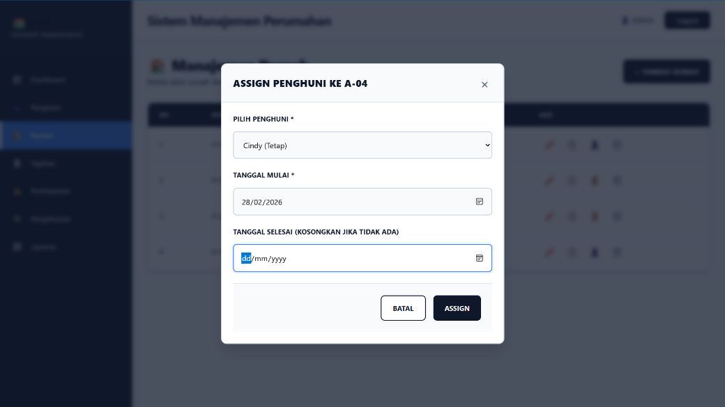

- Fitur Manajemen Tagihan (Bills)
Fitur tagihan memungkinkan administrator untuk membuat dan mengelola tagihan iuran atau biaya perumahan untuk setiap rumah/penghuni. Tagihan dapat berupa iuran bulanan, biaya kebersihan, biaya keamanan, atau tagihan lainnya. Sistem mencatat status pembayaran setiap tagihan (pending/paid).
Fungsi Utama:
- Membuat tagihan baru untuk penghuni/rumah tertentu
- Melihat daftar semua tagihan dengan status pembayaran
- Mengubah detail tagihan (jumlah, tanggal jatuh tempo, deskripsi)
- Menghapus tagihan
- Filter tagihan berdasarkan status (pending/paid)
- Filter tagihan berdasarkan periode/bulan
- Melihat total tagihan yang belum dibayar

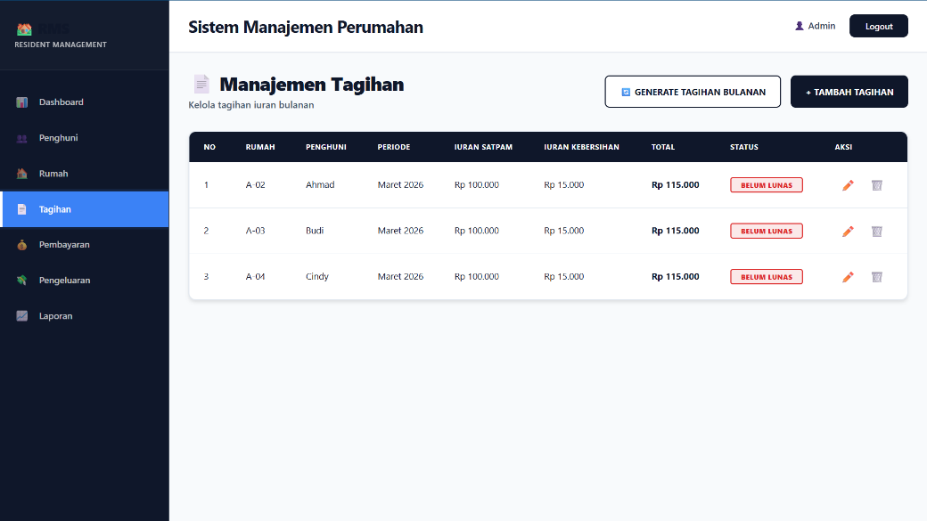
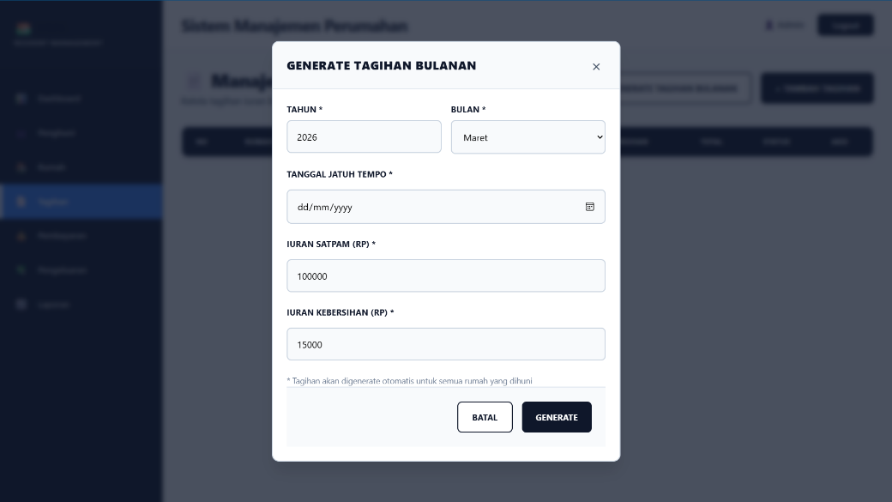
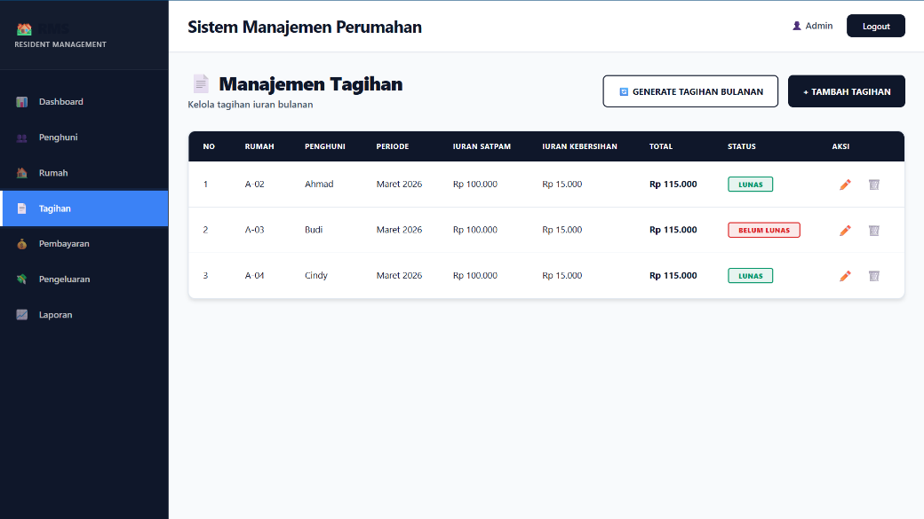

- Fitur Manajemen Pembayaran (Payments)
Fitur pembayaran digunakan untuk mencatat pembayaran dari penghuni terhadap tagihan yang telah dibuat. Setiap pembayaran akan terhubung dengan tagihan tertentu dan otomatis mengubah status tagihan menjadi paid. Sistem juga mencatat metode pembayaran dan tanggal pembayaran.
Fungsi Utama:
- Mencatat pembayaran baru dari penghuni
- Menghubungkan pembayaran dengan tagihan tertentu
- Melihat riwayat semua pembayaran
- Melihat detail pembayaran (jumlah, tanggal, metode)
- Filter pembayaran berdasarkan periode
- Mengubah atau menghapus data pembayaran
- Update otomatis status tagihan setelah pembayaran

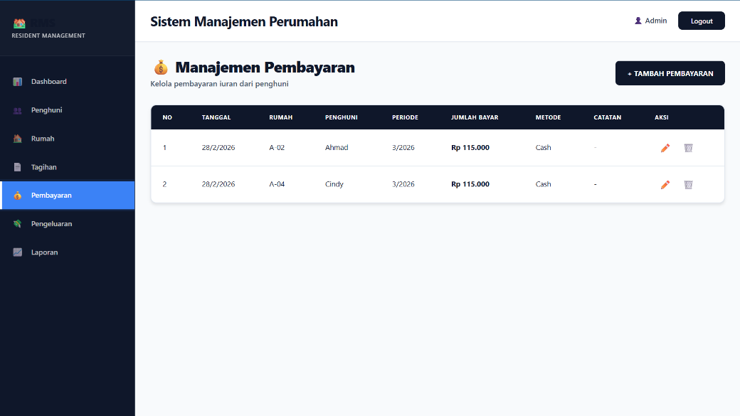
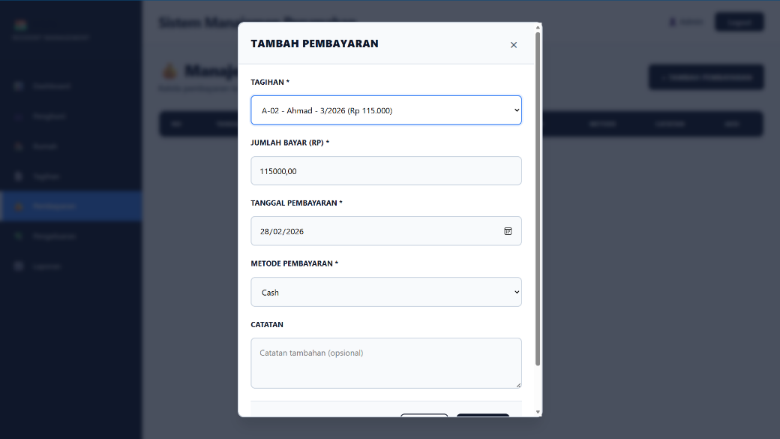

- Fitur Manajemen Pengeluaran (Expenses)
Fitur pengeluaran digunakan untuk mencatat semua pengeluaran atau biaya operasional perumahan seperti biaya perawatan, gaji petugas keamanan, biaya kebersihan, dan lain-lain. Fitur ini penting untuk transparansi keuangan dan laporan pertanggungjawaban.
Fungsi Utama:
- Mencatat pengeluaran baru dengan detail lengkap
- Melihat daftar semua pengeluaran
- Mengubah data pengeluaran
- Menghapus data pengeluaran
- Kategorisasi pengeluaran
- Filter pengeluaran berdasarkan periode/tanggal
- Melihat total pengeluaran dalam periode tertentu

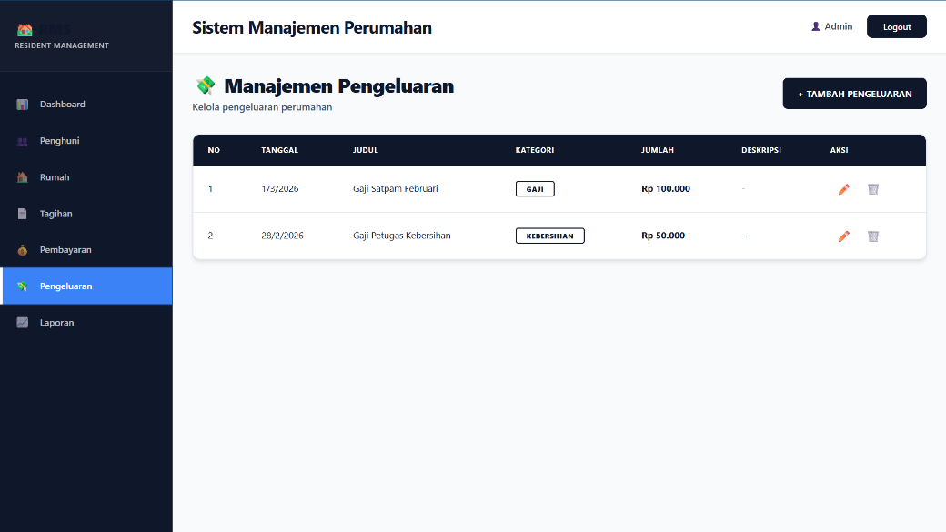
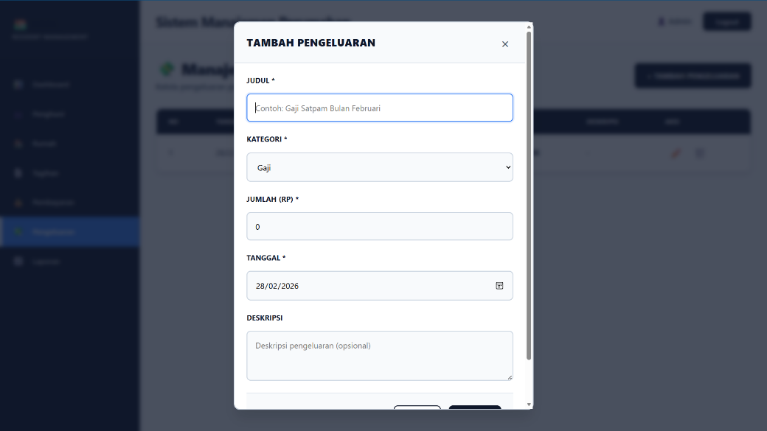

- Fitur Laporan (Reports)
Fitur laporan menyediakan rangkuman dan analisis keuangan perumahan dalam bentuk yang mudah dipahami. Laporan mencakup ringkasan pemasukan (dari pembayaran penghuni), pengeluaran, dan saldo akhir. Laporan dapat difilter berdasarkan periode waktu tertentu untuk keperluan evaluasi atau audit.
Fungsi Utama:
- Menampilkan laporan keuangan lengkap (income vs expense)
- Filter laporan berdasarkan range tanggal
- Menampilkan total pemasukan dari pembayaran penghuni
- Menampilkan total pengeluaran operasional
- Menghitung dan menampilkan saldo/balance
- Export laporan dalam format tertentu (PDF/Excel)
- Visualisasi data laporan dalam bentuk chart/grafik

